**4) Prototype Model**

4.1 หน้าเข้าสู่ระบบ

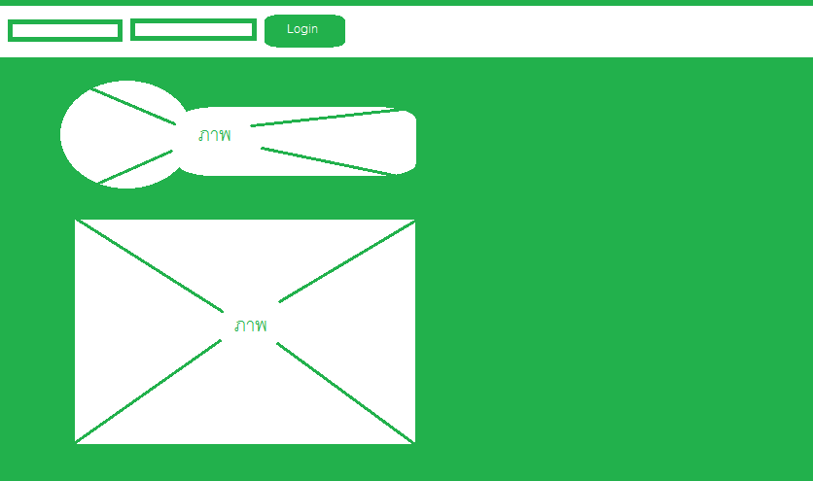

ภาพที่ 3.7 Prototype Model หน้าเข้าสู่ระบบ

4.2 หน้าหลักฝ่ายทะเบียน

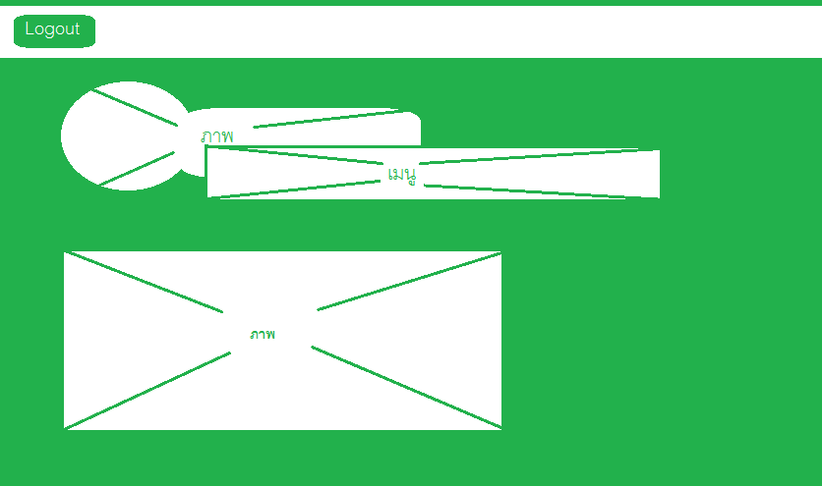

ภาพที่ 3.8 Prototype Model หน้าหลักฝ่ายทะเบียน

4.3 นำเข้าข้อมูลอาจารย์ที่ปรึกษา

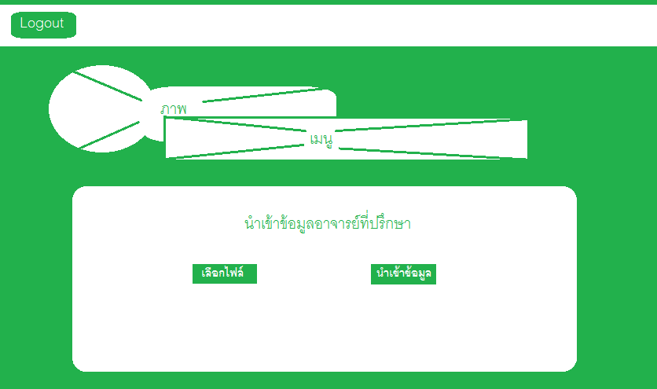

ภาพที่ 3.9 Prototype Model นำเข้าข้อมูลอาจารย์ที่ปรึกษา

4.4 นำเข้าข้อมูลนักศึกษา

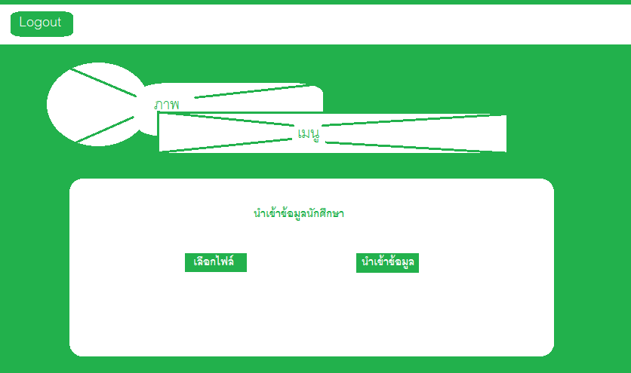

ภาพที่ 3.10 Prototype Model นำเข้าข้อมูลนักศึกษา

4.5 หน้าเลือกอาจารย์ที่ปรึกษา

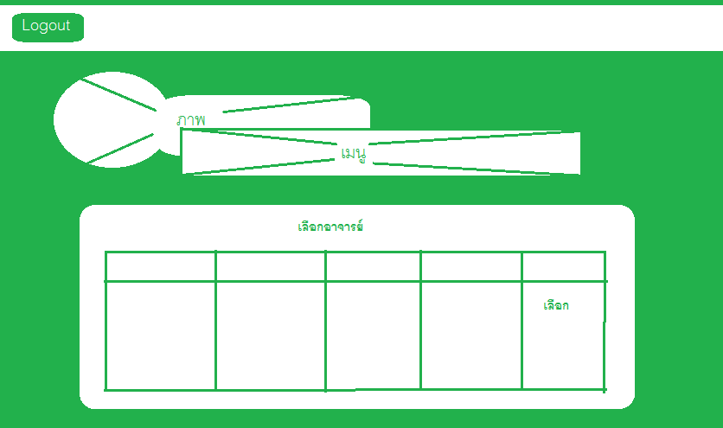

ภาพที่ 3.11 Prototype Model หน้าเลือกอาจารย์ที่ปรึกษา

4.6 หน้าเลือกนักศึกษา

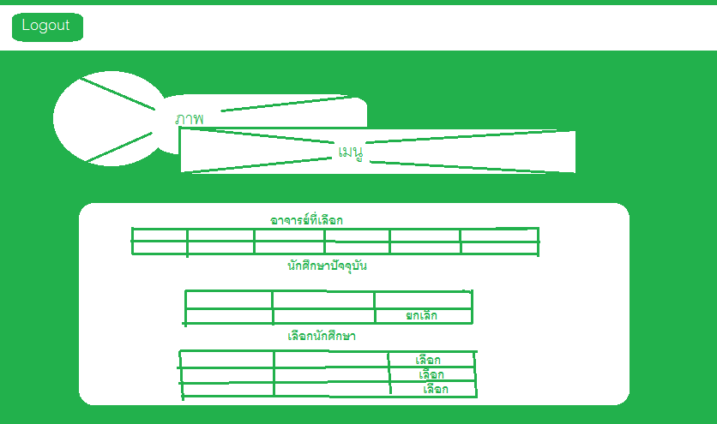

ภาพที่ 3.12 Prototype Model หน้าเลือกนักศึกษา

4.7 หน้าหลักอาจารย์ที่ปรึกษา



ภาพที่ 3.13 Prototype Model หน้าหลักอาจารย์ที่ปรึกษา

4.8 หน้าอาจารย์ที่ปรึกษาแก้ไขข้อมูล

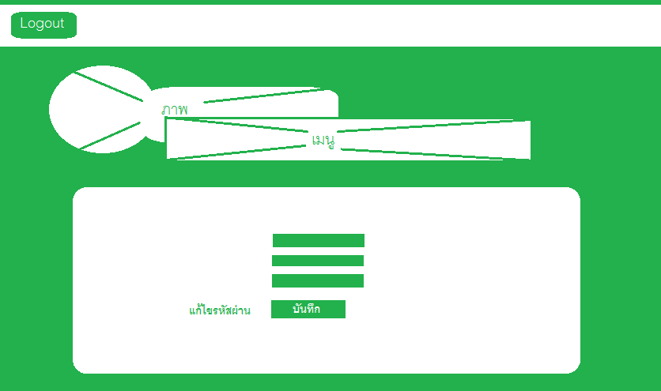

ภาพที่ 3.14 Prototype Model หน้าอาจารย์ที่ปรึกษาแก้ไขข้อมูล

4.9 หน้าอาจารย์ที่ปรึกษาแก้ไขรหัสผ่าน

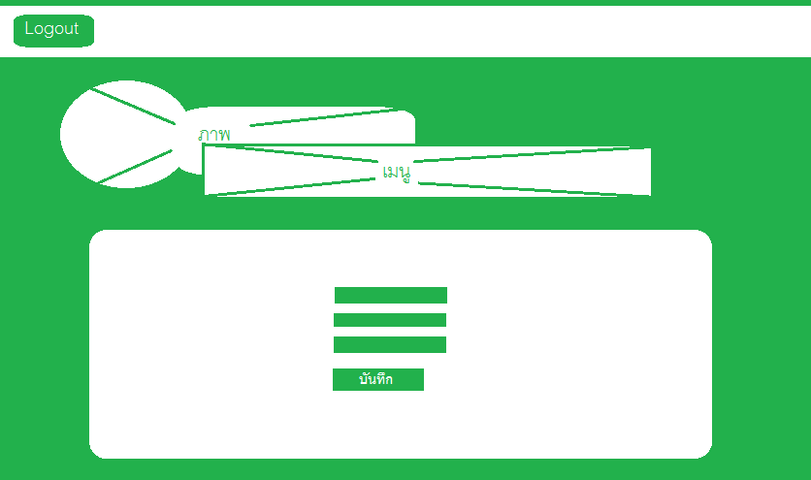

ภาพที่ 3.15 Prototype Model หน้าอาจารย์ที่ปรึกษาแก้ไขรหัสผ่าน

4.10 หน้าอาจารย์ที่ปรึกษาดูข้อมมูลนักศึกษา

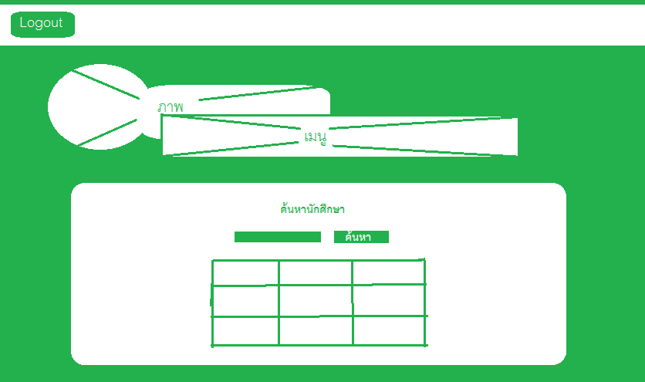

ภาพที่ 3.16 Prototype Model หน้าอาจารย์ที่ปรึกษาดูข้อมมูลนักศึกษา

4.11 หน้าอาจารย์ที่ปรึกษาค้นหานักศึกษา

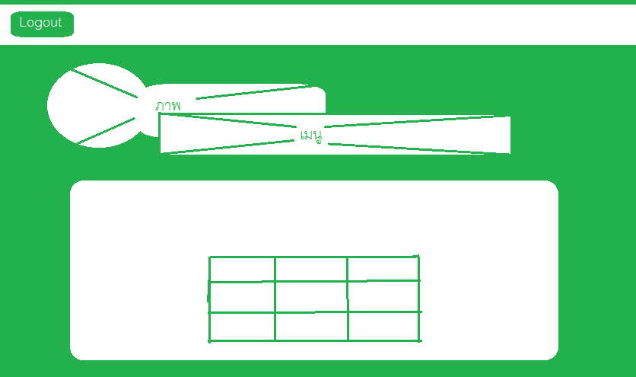

ภาพที่ 3.17 Prototype Model หน้าอาจารย์ที่ปรึกษาค้นหานักศึกษา

4.12 หน้าอาจารย์ที่ปรึกษาจัดการเวลานัดหมาย

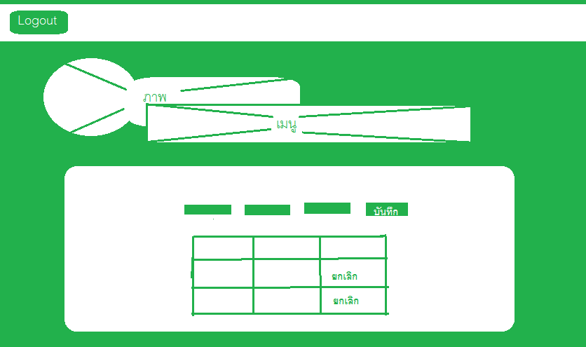

ภาพที่ 3.18 Prototype Model หน้าอาจารย์ที่ปรึกษาจัดการเวลานัดหมาย

4.13 หน้าอาจารย์ที่ปรึกษาจัดการเวลานัดหมายของนักศึกษา

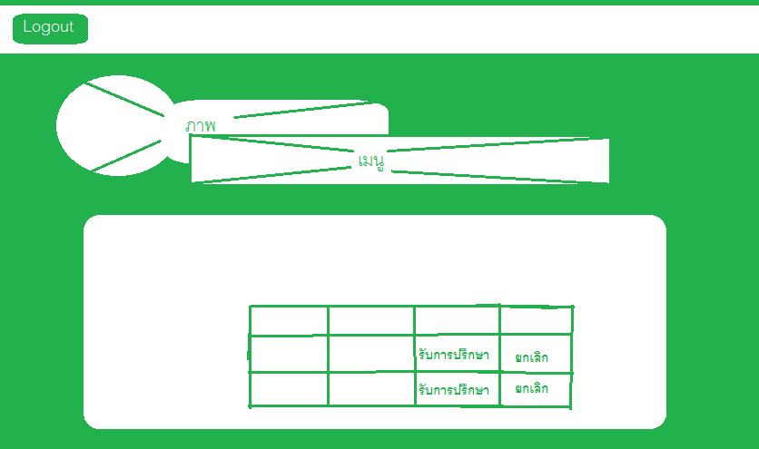

ภาพที่ 3.19 Prototype Model หน้าอาจารย์ที่ปรึกษาจัดการเวลานัดหมายของนักศึกษา

4.14 หน้าอาจารย์ที่ปรึกษาให้คำแนะนำ

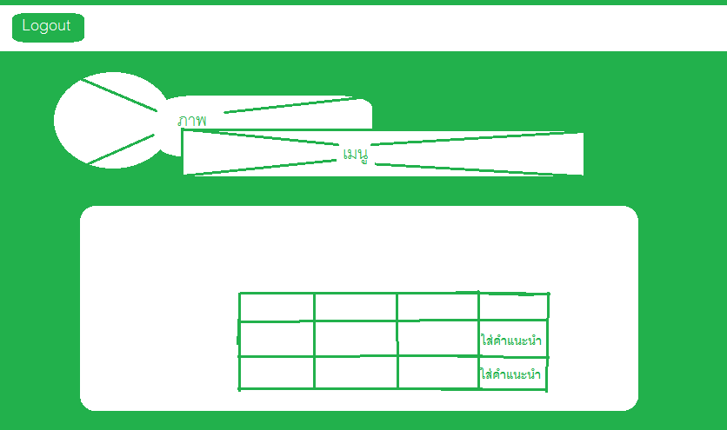

ภาพที่ 3.20 Prototype Model หน้าอาจารย์ที่ปรึกษาให้คำแนะนำ

4.15 หน้าอาจารย์ที่ปรึกษาดูรายงาน

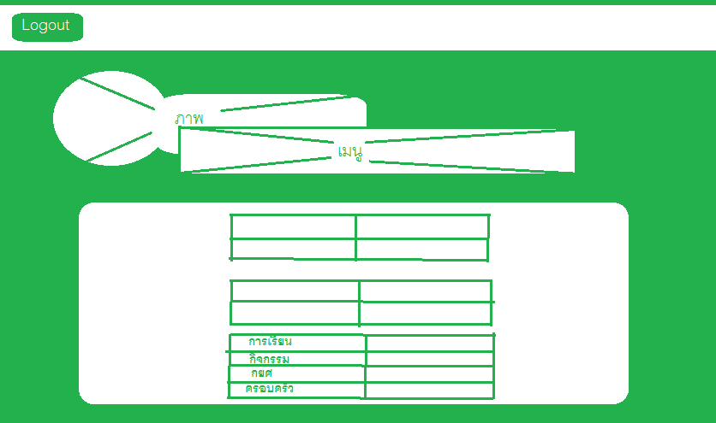

ภาพที่ 3.21 Prototype Model หน้าอาจารย์ที่ปรึกษาดูรายงาน

4.16 หน้าหลักนักศึกษา



ภาพที่ 3.22 Prototype Model หน้าหลักนักศึกษา

4.17 หน้านักศึกษาแก้ไขข้อมูล



ภาพที่ 3.23 Prototype Model หน้านักศึกษาแก้ไขข้อมูล

4.18 หน้านักศึกษาแก้ไขรหัสผ่าน



ภาพที่ 3.24 Prototype Model หน้านักศึกษาแก้ไขรหัสผ่าน

4.19 หน้านักศึกษาดูข้อมูลอาจารย์ที่ปรึกษา



ภาพที่ 3.25 Prototype Model หน้านักศึกษาดูข้อมูลอาจารย์ที่ปรึกษา

4.20 หน้านักศึกษาดูหัวข้อการปรึกษา

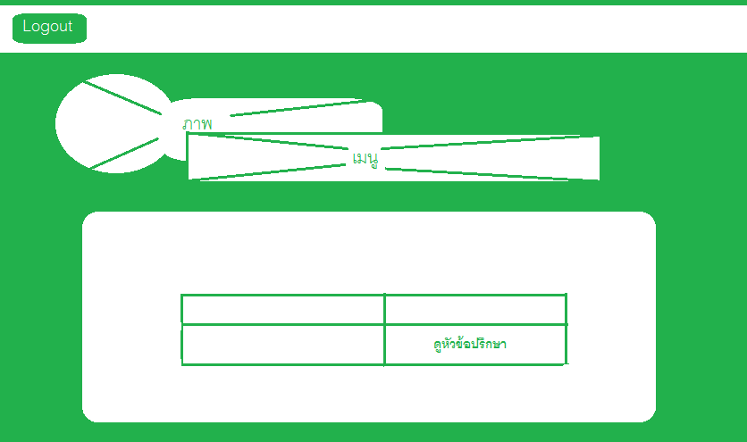

ภาพที่ 3.26 Prototype Model หน้านักศึกษาดูหัวข้อการปรึกษา

4.21 หน้านักศึกษาทำรายการนัดหมาย

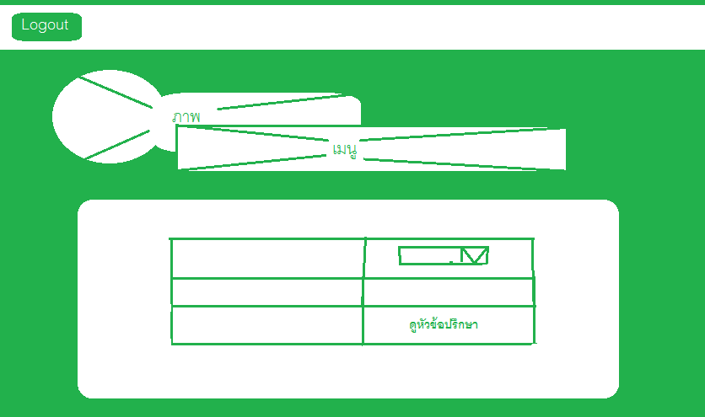

ภาพที่ 3.27 Prototype Model หน้านักศึกษาทำรายการนัดหมาย

4.23 หน้านักศึกษาดูรายการจะให้คะแนน

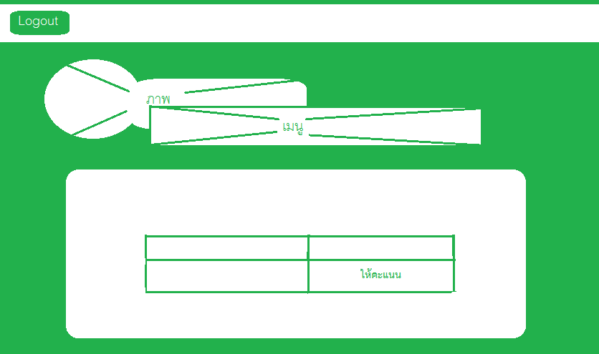

ภาพที่ 3.28 Prototype Model หน้านักศึกษาดูรายการจะให้คะแนน

4.24 หน้านักศึกษาให้คะแนน

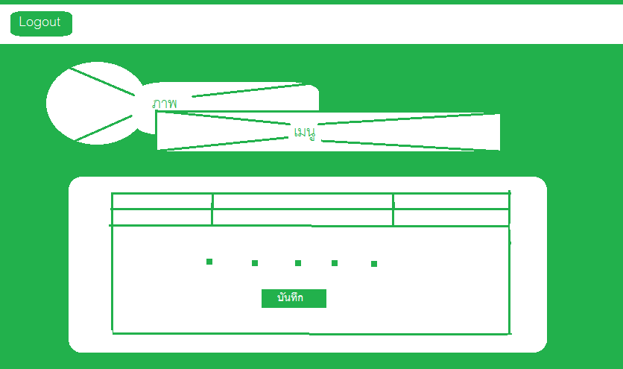

ภาพที่ 3.29 Prototype Model หน้านักศึกษาให้คะแนน